Министерство науки и высшего образования РФ
ФГБОУ ВО «Иркутский государственный университет»

ПЕДАГОГИЧЕСКИЙ ИНСТИТУТ
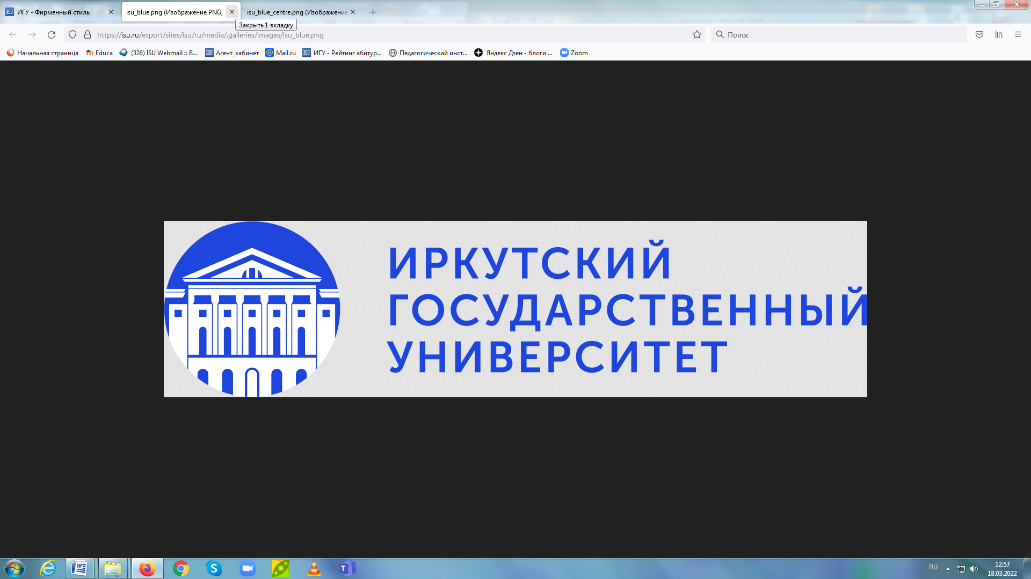
Приглашаем Вас получить ВЫСШЕЕ ОБРАЗОВАНИЕ в Педагогическом институте ИГУ по следующим профилям подготовки БАКАЛАВРИАТА 2023 г.
ЕГЭ для поступления  (в порядке убывания приоритета) | Вступительные испытания на базе СПО, ВО (для абитуриен-тов без ЕГЭ) | Наименование направлений и профилей подготовки,  минимальный проходной балл (общий конкурс 2022 г.),  количество мест: бюджетных (на очном отделении)  и коммерческих (на заочном отделении)
44.03.02 Психолого–педагогическое образование

1.Биология (не менее 39 баллов)  2.Русский язык (не менее 40 баллов)  3.Математика профильный уровень (не менее 39 баллов) ИЛИ Обществознание (не менее 45 баллов) | 1. Анатомия и физиология человека  2. Общие основы педагогики  3. Русский язык | – Психология личности  очное: бюджетных мест – 24,  заочное: 50 коммерческих мест  Минимальный проходной балл 2022 г. – 190  – Психология и социальная педагогика  очное: бюджет. мест – 24,  заочное: 60 коммерческих мест  Минимальный проходной балл 2022 г. – 206  – Психология и педагогика дошкольного образования заочное: 30 коммерческих мест
44.03.03 Специальное (дефектологическое) образование

1.Биология (не менее 39 баллов)  2.Русский язык (не менее 40 баллов)  3.Математика профильный уровень (не менее 39 баллов) ИЛИ Обществознание (не менее 45 баллов) | 1. Анатомия и физиология человека  2. Общие основы педагогики  3. Русский язык | – Логопедия и сопровождение детей с ОВЗ  очное: бюджетных мест – 24  Минимальный проходной балл 2022 г. – 220  – Олигофренопедагогика  очное: бюджетных мест – 24,  заочное: 30 коммерческих мест  Минимальный проходной балл 2022 г. – 180  – Логопедия заочное: 90 коммерческих мест  – Дошкольная дефектология  заочное: 30 коммерческих мест
44.03.04 Профессиональное обучение

1. Математика профильный уровень, (не менее 39 баллов)  2. Русский язык (не менее 40 баллов)  3. Экзамен профессиональной  направленности «Основы физики и информатики» | 1. Математика (алгебра, начала мате-матического анализа, геометрия)  2. Русский язык  3. Общие основы педагогики | – Автомобильный транспорт  очное: бюджетных мест – 23  Минимальный проходной балл 2022 г. – 144  – Автоматика и компьютерная инженерия  очное: бюджетных мест – 23  Минимальный проходной балл 2022 г. – 158  – Информатика и цифровые технологии  заочное: 30 коммерческих мест
44.03.01 Педагогическое образование
44.03.05 Педагогическое образование (с двумя профилями полготовки)

1. Русский язык (не менее 40 баллов)  2. Обществознание  (не менее 45 баллов)  3.Математика профильный уровень (не менее 39 баллов)  ИЛИ Биология (не менее 39 баллов) ИЛИ Литература (не менее 40 баллов) ИЛИ История (не менее 35 баллов) ИЛИ Иностранный язык (не менее 30 баллов)  ИЛИ География (не менее 40 баллов) | 1. Анатомия и физиология человека  2. Общие основы педагогики  3. Русский язык | – Дошкольное образование – Дополнительное образование  очное: бюджетных мест – 24  Минимальный проходной балл 2022 г. – 169
 | 1. Русский язык  2. Общие основы педагогики  3. Анатомия и физиология человека | – Начальное образование – Дополнительное образование  очное: бюджетных мест – 35  Минимальный проходной балл 2022 г. – 176
1. Математика профильный уровень (не менее 39 баллов)  ИЛИ Физика (не менее 39 баллов) ИЛИ Информатика и ИКТ (не менее 44 баллов)  2. Русский язык (не менее 40 баллов)  3. Обществознание (не менее 45 баллов) | 1. Математика (алгебра, начала мате-матического анализа, геометрия)  2. Русский язык  3. Общие основы педагогики | – Математика – Дополнительное образование  очное: бюджетных мест – 42  Минимальный проходной балл 2022 г. – 164  – Информатика – Физика  очное: бюджетных мест – 24  Минимальный проходной балл 2022 г. – 141  – Физика  заочное: 30 коммерческих мест  – Математика  заочное: 30 коммерческих мест
1. Математика профильный уровень (не менее 39 баллов) ИЛИ Информатика и ИКТ (не менее 44 баллов)  ИЛИ Физика (не менее 39 баллов)  ИЛИ Биология (не менее 39 баллов)  2. Русский язык (не менее 40 баллов) 3. Обществознание (не менее 45 баллов) | 1. Математика (алгебра, начала мате-матического анализа, геометрия)  2. Русский язык  3. Общие основы педагогики | – Технология – Экология  очное: бюджетных мест – 24  Минимальный проходной балл 2022 г. – 149
1. Математика профильный уровень (не менее 39 баллов) ИЛИ Информатика и ИКТ (не менее 44 баллов) ИЛИ Физика (не менее 39 баллов)  2. Русский язык (не менее 40 баллов)  3. Обществознание (не менее 45 баллов) | 1. Математика (алгебра, начала мате-матического анализа, геометрия)  2. Русский язык  3. Общие основы педагогики | – Технология  заочное: 30 коммерческих мест
1. Обществознание (не менее 45 баллов)  2. Русский язык (не менее 40 баллов)  3. Экзамен профессиональной  направленности «Безопасность жизнедеятель-ности человека» | 1. Анатомия и физиология человека  2. Русский язык  3. Общие осно-вы педагогики | – Физическая культура – Безопасность жизнедеятельности  очное: бюджетных мест – 24  Минимальный проходной балл 2022 г. – 189
1. Обществознание (не менее 45 баллов)  2. Русский язык (не менее 40 баллов)  3. Математика профильный уровень (не менее 39 баллов) ИЛИ Биология (не менее 39 б.) ИЛИ Химия (не менее 39 баллов) | 1. Анатомия и физиология человека  2. Русский язык  3. Общие основы педагогики | – Биология – Химия  очное: бюджетных мест – 24  Минимальный проходной балл 2022 г. – 149
1. Обществознание (не менее 45 баллов)  2. Русский язык (не менее 40 баллов)  3. Математика профильный уровень (не менее 39 баллов)  ИЛИ Биология (не менее 39 баллов)  ИЛИ География (не менее 40 баллов) | 1. Общество-знание (право, социология, культурология)  2. Русский язык  3. Общие основы педагогики | – Безопасность жизнедеятельности – География  очное: бюджетных мест – 24  Минимальный проходной балл 2022 г. – 168
– Биология – География
заочное: 30 коммерческих мест

1. Обществознание (не менее 45 баллов)  2. Русский язык (не менее 40 баллов)  3. Математика профильный уровень (не менее 39 баллов) ИЛИ История (не менее 35 баллов) ИЛИ География (не менее 40 баллов) | 1. Общество-знание (право, социология, культурология)  2. Русский язык  3. Общие основы педагогики | – История – Обществознание  очное: бюджетных мест – 45  заочное: 30 коммерческих мест  Минимальный проходной балл 2022 г. – 199
1. Обществознание (не менее 45 баллов)  2. Русский язык (не менее 40 баллов)  3. Математика профильный уровень (не менее 39 б.) ИЛИ История (не менее 35 баллов) ИЛИ Литература (не менее 40 баллов) | 1. Общество-знание (право, социология, культурология)  2. Русский язык  3. Общие основы педагогики | – Музыка – Дополнительное образование  очное: бюджетных мест – 23  Минимальный проходной балл 2022 г. – 160  – Изобразительное искусство – Дополнительное образование  очное: бюджетных мест – 23  Минимальный проходной балл 2022 г. – 185  – Изобразительное искусство  заочное: 30 коммерческих мест  – Музыка  заочное: 30 коммерческих мест
1. Русский язык (не менее 40 баллов)  2. Обществознание  (не менее 45 баллов)  3.Математика профильный уровень (не менее 39 баллов) ИЛИ Литература (не менее 40 баллов) | 1. Русский язык  2. Общество-знание (право, социология, культурология)  3. Общие основы педагогики | – Русский язык – Литература  очное: бюджетных мест – 45  заочное: 30 коммерческих мест  Минимальный проходной балл 2022 г. – 199
1. Русский язык (не менее 40 баллов)  2. Обществознание  (не менее 45 баллов)  3.Математика профильный уровень (не менее 39 баллов) ИЛИ Иностранный язык (не менее 30 баллов) | 1. Русский язык  2. Общество-знание (право, социология, культурология)  3. Общие основы педагогики | – Иностранный язык (английский) – Иностранный язык (китайский)  очное: бюджетных мест – 35  Минимальный проходной балл 2022 г. – 239  – Иностранный язык (английский язык)  заочное: 50 коммерческих мест
1. Русский язык (не менее 40 баллов)  2. Обществознание  (не менее 45 баллов)  3.Математика профильный уровень (не менее 39 баллов)  ИЛИ Биология (не менее 39 баллов) | 1. Русский язык  2. Общие основы педагогики  3. Анатомия и физиология человека | – Начальное образование  заочное: 60 коммерческих мест  – Физическая культура  заочное: 60 коммерческих мест
Документы для поступления: Паспорт; мед. справка (086–У); документ об образовании (аттестат, либо диплом с приложением); СНИЛС; фото (3х4) – 6 шт.; документ о смене ФИО (при расхождении в документах ФИО).

С 20 июня по 10 июля принимаются документы абитуриентов, поступающих на базе среднего и высшего образования (сдают внутренние экзамены). С 20 июня по 25 июля принимаются документы абитуриентов, поступающих по результатам ЕГЭ 2019–2023 г.г.
Приёмная отборочная комиссия Педагогического института ИГУ
г. Иркутск, ул. Польских Повстанцев, 3
Сайт: www.pi.isu.ru, e–mail:pk@pi.isu.ru,
Тел. 8(3952) 24-06-59 сот.тел. 8-964-225-21-54

